TRATAMIENTO DE LA INFORMACIÓN Y COMPETENCÍA DIGITAL
2.2 SEGURIDAD EN INTERNET

Departament d’informàtica.
Autor: Francisco Aldarias Raya
Octubre-2024

ÍNDICE
1 INTRODUCCIÓN 2
2 PRÁCTICAS DE SEGURIDAD RECOMENDADAS 3
3 PROBLEMAS DE SEGURIDAD Y PROTECCIÓN EN EL CORREO ELECTRÓNICO 4
3.1 Noticias Falsas (Hoax) 4
3.2 Correo basura (spam) 6
3.3 Estafas por internet (scam) 7
4 IMPORTANCIA DE LA ADOPCIÓN DE MEDIDAS DE SEGURIDAD. 9
4.1 Oficina de Seguridad del Internauta (OSI) 9
4.2 Centro de Seguridad TIC de la Comunitat Valenciana CSIRT-CV 10
5 TÉCNICAS HABITUALES DE FRAUDE: TROYANOS Y PHISHING 11
5.1 Troyanos 11
5.2 Phishing 12
5.3 Bluesnarfing 17
5.4 Botnet 18
6 BIBLIOGRAFÍA 19

- INTRODUCCIÓN
Los virus informáticos y otras amenazas contra la seguridad informática, han sido problemas muy conocidos durante un largo periodo de tiempo.
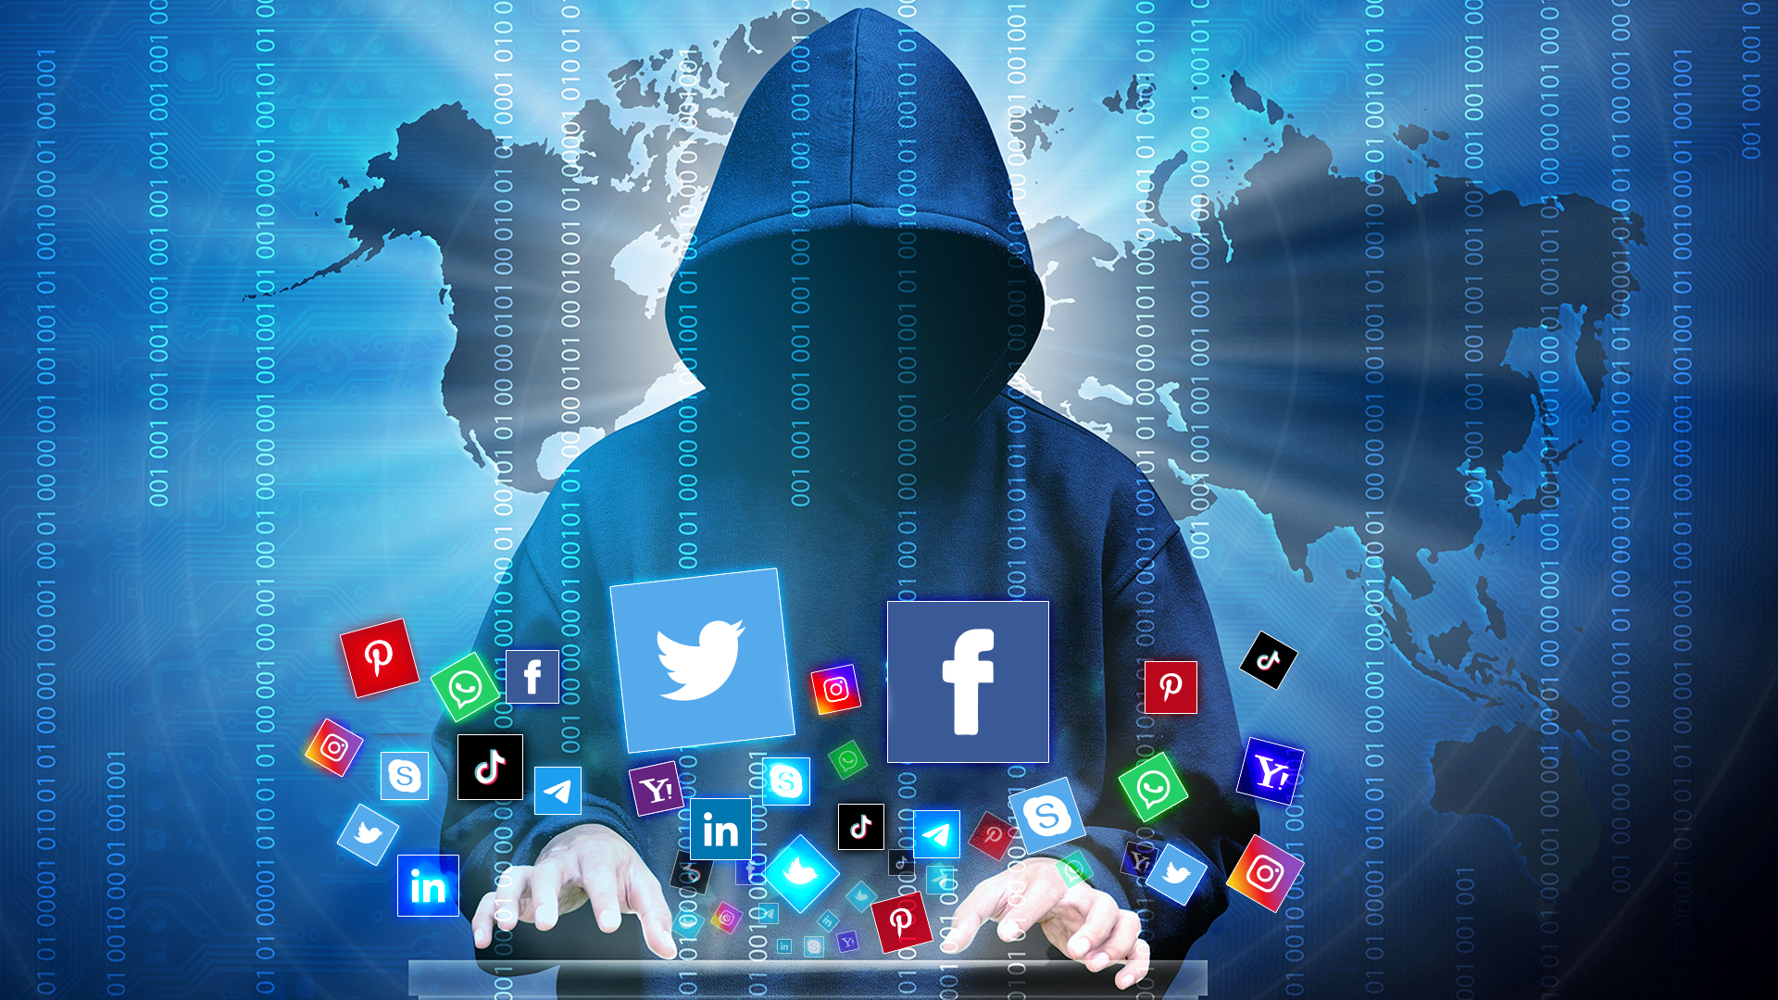

El primer virus informático fue realizado por el ingeniero Bog Thomas en 1971. El virus se llamaba Creeper (enredadera), y no era un programa malicioso sino que simplementes se replicaba por la red ARPANET. El virus mostraba el mensaje CATCH ME IF YOU CAN.

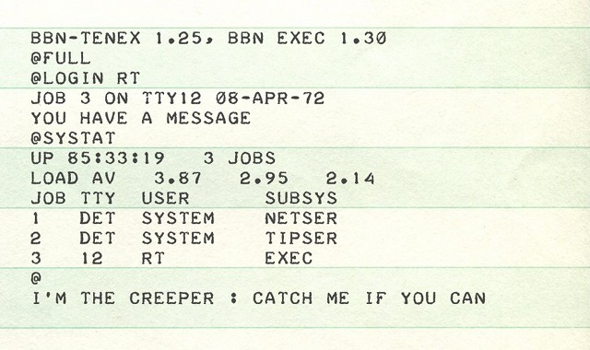Figura 1: Virus Creeper
Los creadores de hoy en día de software malicioso son mucho más avanzados y tienden a tener incentivos económicos y a menudo están bien organizados y usan métodos sofisticados para la propagación del malware o software malicioso.

- PRÁCTICAS DE SEGURIDAD RECOMENDADAS
Podemos convertirnos en internautas seguros si nos mantenemos informados, protegemos nuestros dispositivos adecuadamente y tenemos unos buenos hábitos de uso:

1. Utiliza un antivirus que analice todo lo que descargas. Si estás muy expuesto a documentos públicos, asegúrate de tener un antivirus instalado, mantenerlo actualizado para que reconozca el mayor número de virus, y realizar análisis regularmente de todo el sistema.
2. Mantén el sistema operativo (SO) y el navegador actualizado. Los virus aprovechan los defectos o agujeros del SO y navegador para infectar tus dispositivos. Como contra-medida los fabricantes corrigen los programas a través de actualizaciones. La mejor forma para estar protegido es activar las actualizaciones automáticas de tu SO, navegador, plugins del navegador y resto de aplicaciones..
3. Cuida tus contraseñas. Al introducirlas asegúrate de que estás en la página correcta ya que puede parecer idéntica a la legítima y tratarse de una suplantación (phishing). No utilices la misma contraseña de tu correo en diferentes servicios porque si acceden a una de tus cuentas fácilmente podrán acceder al resto. Y no compartas tus contraseñas con nadie, aunque digan que son del servicio técnico, los reales nunca te solicitarán las contraseñas.
4. Confía en la web pero no seas ingenuo. Permanece alerta, no todo lo que se dice en Internet tiene por qué ser cierto. Ante la duda contrasta la información en otras fuentes.
5. No hagas clic en enlaces que resulten sospechosos. Sé precavido antes de seguir un enlace al navegar, en el correo, en la mensajería instantánea o en una red social (nadie regala dinero en Internet). Los mensajes falsos que los acompañan pueden ser muy convincentes con el fin de captar tu atención y redirigirte a páginas maliciosas.
6. Ten cuidado con lo que descargas. No te precipites y descargues cualquier cosa, cada día surgen nuevas amenazas y los antivirus no pueden combatirlas todas. Descarga los ficheros solo de fuentes confiables y los programas desde sus páginas oficiales, así evitarás desagradables sorpresas.
7. Desconfía de los correos de remitentes desconocidos. Ante la duda, es recomendable no responder a los mismos y eliminarlos directamente. Ten en cuenta también que cuanto más limites la difusión de tu cuenta de correo menos spam recibirás.
8. No abras ficheros adjuntos sospechosos. Si es de un conocido y no lo has solicitado, asegúrate de que realmente te lo quiso enviar. Los virus utilizan esta técnica para propagarse entre los contactos del correo, así como los contactos de la mensajería instantánea y de las redes sociales.
9. Piensa antes de publicar. Los servicios actuales de Internet facilitan las relaciones sociales, lo que conlleva a su vez que publiques mucha información sobre ti (datos personales, imágenes, gustos, preferencias, etc.). Dado el valor que tiene esta información, y las repercusiones negativas que puede tener su uso inadecuado por parte de otras personas, es necesario que la gestiones adecuadamente. ¡Piensa antes de publicar y controla qué información compartes!
10. Cuidado con la Wi-Fi gratuita. No tienen porqué ser todas peligrosas, pero cualquiera se puede conectar y dejar software malicioso en la red. No te conectes ni realices operaciones delicadas, como entrar a tu banca electrónica.

- PROBLEMAS DE SEGURIDAD Y PROTECCIÓN EN EL CORREO ELECTRÓNICO
El correo electrónico es un fantástico sistema de comunicación y de intercambio de información. Pero al mismo tiempo se ha convertido en una vía de entrada de información falsa, de estafas, de virus, de publicidad, etc. Los bulos no sólo existen en el ámbito del correo electrónico. También hay hoax que circulan en sistemas de mensajería instantánea como Whatsapp o en redes sociales.


  - Noticias Falsas (Hoax)
Los bulos o hoax (en inglés, engaño), son relativamente frecuentes en Internet. Son cadenas formadas por envíos y reenvíos de correos electrónicos. Generalmente no implican ningún daño para el ordenador o el dispositivo que lo recibe, pues no suelen llevar ficheros adjuntos.

¿Cómo funcionan?
A veces difunden supuestas noticias que intentan despertar nuestra sensibilidad, como personas que necesitan urgentemente una donación de órganos, o niños que precisan una transfusión.
En muchas ocasiones se trata del intento de difusión de noticias falsas (como los imanes cancerígenos de nevera y otros muchos), de la difusión de rumores o bulos sobre empresas o productos muy conocidos, o sobre noticias que tradicionalmente han generado dudas o rumores.
En otras, ofrecen regalos sorprendentes simplemente por contestar al correo, o por reenviarlo a diez amigos, tickets de regalo en cadenas de supermercados o, por el contrario, años de mala suerte si no los reenvías a todas tus amistades.
¿Qué pretenden?
En algunos casos difamar o fomentar la mala imagen de una empresa o de una persona conocida. En otros, simplemente sobrecargar los servidores de correo o bloquear la centralita telefónica de un hospital o de una empresa. A veces lo único que persiguen es difundir noticias falsas. Otro de sus objetivos es obtener direcciones de correo para generar spam.

¿Cómo detectarlos?
Una manera sencilla de detectarlos: introduce en un buscador en Internet el asunto del correo electrónico o alguna parte de la información que pretende divulgar, y observa los resultados. Pero:
- Normalmente no tienen fechas en su texto, para que no caduquen y puedan ser reutilizados al máximo en Internet.
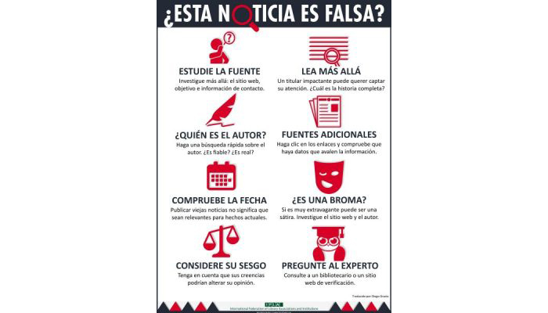
- Tratan un tema que atrae al lector: noticias de famosos, regalos gratis, injusticias, peticiones de ayuda, etc.
- Suelen ser anónimos, no identifican claramente quién acredita la noticia divulgada.
- De una manera más o menos directa, solicitan el reenvío del correo .
Debemos borrarlos y no contribuir a su difusión. Si lo hemos recibido de una persona conocida, debemos informarle de ello, para evitar que siga colaborando en su reenvío.

  - Correo basura (spam)
“SPAM” era una marca de carne enlatada que los soldados norteamericanos recibían por correo de sus familiares durante la Segunda Guerra Mundial y que usaron los Monty Phyton para hacer un número de humor en el que una señora en un bar no podía pedir ningún plato que no llevara spam.
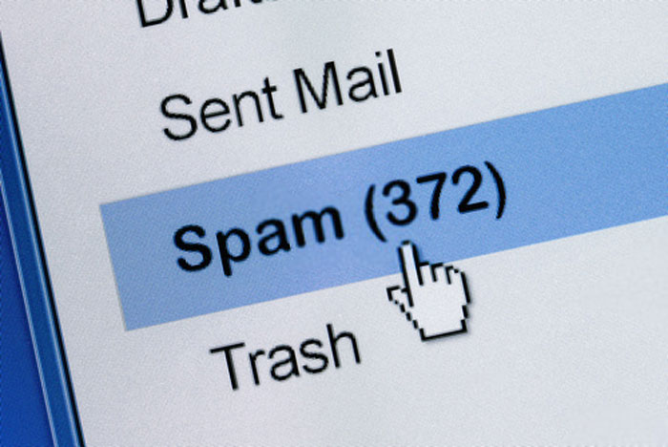
En informática, el spam (en inglés, correo basura) hace referencia a mensajes no solicitados, principalmente de tipo publicitario, y enviados de forma masiva. La forma de envío más utilizada es el correo electrónico, pero también puede presentarse por programas de mensajería instantánea o redes sociales.

¿Cómo funcionan?
En algunos casos se trata de ofertas y promociones de empresas reales. En estos casos, nos encontramos simplemente ante un caso de publicidad no solicitada. Pero en la mayoría de las ocasiones, además de ser publicidad no deseada y no solicitada, es publicidad engañosa y falsa.
Su estrategia más frecuente es tentar al receptor del correo con ofertas de artículos de lujo, medicamentos o productos ilegales a un precio muy atractivo, inferior a su precio de mercado. En otros casos se juega con la curiosidad de quien recibe el spam, por enlaces a videos que se anuncian como muy divertidos, o a videos de famosos en una situación comprometida.
¿Qué pretenden?
El spammer suele buscar dos cosas: nuevas direcciones de correo o infectar nuevos ordenadores que se dediquen a reenviar spam sin que sus propietarios lo sepan. En el caso de los enlaces a los videos promocionados en redes sociales, al pinchar en el enlace o al darle a “me gusta” lo que estamos haciendo es beneficiar a las personas que han creado los perfiles o páginas que se visitan, pues perciben ingresos por publicidad por las visitas que reciben.
No debemos responder, ni pinchar en los enlaces o adjuntos que acompañan al correo. De hecho, el spammer puede usar él mismo las direcciones de correo que obtiene o puede vender éstas direcciones legítimas en el mercado negro y obtener dinero a cambio de ellas.
¿Cómo detectarlos?
Aunque la mayor parte de los servicios públicos de correo electrónico (Gmail, Hotmail/Outlook, Yahoo!) incluyen filtros muy eficaces contra el spam, el mejor consejo es desconfiar de cualquier correo electrónico que recibimos de alguien desconocido o de alguna empresa u organización con la que no tenemos ningún tipo de relación. Y, por supuesto, desconfiar de los chollos. Como se ha dicho siempre, “nadie regala duros a cuatro pesetas”.
En el spam no existe un interés especial en el receptor del correo o del mensaje. Únicamente se espera, a través de envíos masivos, que algún destinatario adquiera los productos ofrecidos y, en el peor de los casos, su equipo resulte infectado con algún tipo de virus.
Pero a veces el objetivo sí que se centra en quien recibe el correo. En esos casos, hablamos de scam.

  - Estafas por internet (scam)
Cuando el objetivo es estafar a la persona que recibe el correo electrónico nos encontramos ante un scam (en inglés, estafa). En este caso, el remitente del correo pretende engañar al destinatario del correo, y tiene un objetivo muy claro en la gran mayoría de los casos: su dinero.

¿Cómo funcionan?
La estrategia de estas acciones se basa en la posible necesidad económica que pueda tener quien lo recibe, en su codicia o, simplemente, en su ingenuidad. Existen diferentes casuísticas:
- Loterías o sorteos. Este tipo informan a quien lo recibe de que ha ganado una importante suma de dinero en algún sorteo o lotería, en el que curiosamente no ha participado. Los correos suelen incluir logotipos y marcas para dar una apariencia oficial.
- Novias extranjeras. En otros casos, se trata de correos electrónicos de personas, normalmente mujeres de países extranjeros, que buscan pareja, o que quieren huir del país en el que residen supuestamente por motivos de persecución política, de falta de trabajo, o por problemas sentimentales. Su objetivo es ganarse la confianza del receptor de los correos. Después de varios correos acabarán solicitando dinero para un viaje al país del destinatario del correo que, por supuesto, jamás llega a realizarse.
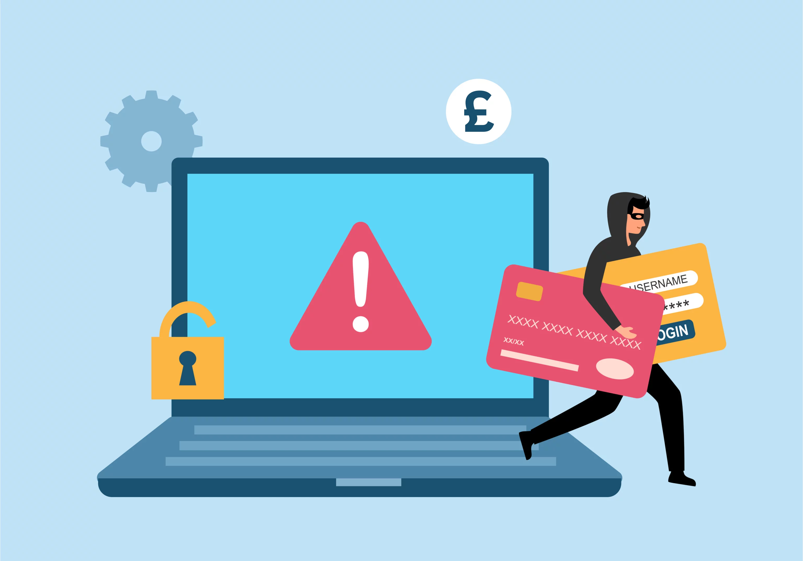
- Cartas nigerianas. Otro tipo de timos son correos electrónicos remitidos por una persona que vive en un país con problemas políticos o incluso bélicos, y que necesita sacar una cantidad importante de dinero de su país, para lo que solicita nuestra ayuda.
- Ofertas de empleo falsas. También circulan ofertas de trabajo falsos con condiciones laborales muy ventajosas, pero que piden hacer algún ingreso poder optar a ellos.
- Muleros. Un caso especialmente peligroso, es el de los correos que buscan captar muleros para blanquear dinero obtenido en actividades ilegales. Supuestamente, ofrecen un trabajo muy cómodo, desde casa, y en el que el trabajo a desarrollar consiste en gestionar transferencias de dinero entre cuentas de supuestos clientes de la empresa para la que vamos a trabajar y otras cuentas de destino, utilizando nuestra cuenta bancaria como paso intermedio. El beneficio obtenido es una comisión fija sobre el dinero transferido. Caer en este engaño es muy peligroso, pues el estafado pasa a formar parte de la trama de blanqueo de dinero sin ser consciente de ello y puede tener consecuencias legales.
¿Qué pretenden?
Evidentemente, el objetivo es conseguir nuestro dinero. Más tarde o más temprano, nos solicitarán un envío de dinero. En el caso de los muleros, lo que buscan es utilizar nuestras cuentas bancarias para realizar los movimientos de blanqueo de capitales.

¿Cómo detectarlos?
En primer lugar hay que utilizar el sentido común. ¿No es al menos sospechoso que nos haya tocado un premio en un sorteo en el que no hemos participado? ¿No es un poco extraño que ese señor de ese país tan remoto se ponga en contacto precisamente conmigo para que le ayude a sacar esos millones de euros que tiene? ¿Ganar 3.000 euros sin moverme de casa, tal como está el mercado de trabajo?

Pero además, hay algunos indicios que también nos pueden hacer sospechar de ese correo:
- Normalmente, utilizan un lenguaje confuso y ambiguo, y en muchas ocasiones contienen errores sintácticos u ortográficos.
- Utilizan cuentas de correo gratuitas.
- Los correos que envían son plantillas modelo y apenas están personalizados.
- En algún momento solicitan un envío de dinero con cualquier excusa. Normalmente las empresas utilizadas para el envío de dinero son Western Union o Money Gram.
- El correo nos llega sin haber iniciado un contacto previo: una oferta de trabajo que no hemos demandado, un premio de una lotería en la que no hemos participado, etc.
- En muchas ocasiones, la empresa que nos ofrece trabajo, la chica que nos quiere conocer o el premio que hemos ganado están ubicados fuera de España.
El correo electrónico es una fantástica herramienta, que nos ofrece muchas posibilidades, tanto en el trabajo como en el ámbito privado, pero hay que ser precavidos en su uso.
    - Consejos finales

Con unas sencillas pautas podemos evitar los problemas asociados a este tipo de correos:
- Seamos precavidos. Si suena demasiado bueno para ser verdad, es que probablemente sea mentira.
- No respondamos a estos correos. Al hacerlo estamos diciendo que detrás de esa dirección de email estamos nosotros.
- Jamás proporcionemos datos personales ni datos bancarios.
- Nunca pinchemos en los enlaces que nos proporcionan, ni visitemos ninguna web sugerida en el correo.

- IMPORTANCIA DE LA ADOPCIÓN DE MEDIDAS DE SEGURIDAD.
Es importante adoptar medidas de seguridad porque existen piratas informáticos maliciosos o crackers (que no hackers), que buscan tener acceso a la red para modificar, sustraer o borrar datos.
Tales personajes pueden incluso formar parte del personal administrativo o de sistemas de cualquier empresa. Según expertos en el tema, más de 70% de las violaciones e intrusiones a los recursos informáticos se realiza por el personal interno, debido a que éste conoce los procesos, metodologías y tiene acceso a la información sensible de su empresa, es decir, a todos aquellos datos cuya pérdida puede afectar el buen funcionamiento de la organización.
Esta situación se presenta gracias a los esquemas ineficientes de seguridad con los que cuentan la mayoría de las compañías, y porque no se ha planeado un esquema de seguridad eficiente que proteja los recursos informáticos de las amenazas actuales pues es algo relativamente nuevo.
El resultado es la violación de los sistemas, provocando la pérdida o modificación de los datos sensibles de la organización, lo que puede representar daños de miles o millones de dólares. A nivel individual, cuando usamos el ordenador, el smartphone o la tablet y nos conectamos a Internet, también nosotros debemos hacer lo mismo, informarnos bien de cómo funcionan dichos dispositivos electrónicos y cómo hacer un uso seguro y correcto de todos ellos para que nuestraexperiencia cómo usuarios sea lo más positiva posible evitando y haciendo frente a los posibles riesgos con los que nos podamos encontrar por el camino.

  - Oficina de Seguridad del Internauta (OSI)


Pertenece al INCIBE (Intituto Nacional de Ciberseguridad) y proporciona la información y el soporte necesarios para evitar y resolver los problemas de seguridad que pueden existir al navegar por Internet.
Su objetivo es reforzar la confianza en el ámbito digital a través de la formación en materia de ciberseguridad y para ello tienen un portal web con mucha información útil: https://www.osi.es/.

  - Centro de Seguridad TIC de la Comunitat Valenciana CSIRT-CV

CSIRT-CV es el Centro de Seguridad TIC de la Comunitat Valenciana. Nace en junio del año 2007, como una apuesta de la Generalitat de la Comunitat Valenciana por la seguridad en la red. Su web es https://www.csirtcv.gva.es/


Se trata de una iniciativa pionera al ser el primer centro de estas características que se crea en España para un ámbito autonómico. Actualmente CSIRT-CV está adscrito a la Dirección General de Tecnologías de la Información y las Comunicaciones dentro de la Conselleria de Hacienda, Economía y Administración Pública.
CSIRT-CV ofrece servicios dentro de la Comunitat Valenciana (Alicante, Castellón y Valencia), con vocación de servicio público, sin ánimo de lucro, por lo que sus servicios se ofrecen gratuitamente.
Los colectivos destinatarios de estos servicios son:
  - Los ciudadanos de la Comunidad Valenciana.
  - Los profesionales y entidades privadas, especialmente las de menor tamaño.
  - La Administración Pública, tanto local como autonómica. Principalmente esta última por la ubicación del centro.
Todo CSIRT ofrece sus servicios a un determinado conjunto de usuarios, al que se le suele denominar el ámbito de acción. Dentro de este ámbito, pueden existir grupos de usuarios diferentes, que recibirán diferentes tipos de servicios.
Hoy en día las tecnologías de la información se han convertido en una herramienta común en nuestra vida cotidiana llegando a ser imprescindibles en algunas tareas profesionales o personales.
Cualquier incidente de seguridad que nos pueda afectar (virus, botnets, ataques a servidores, modificaciones de portales ilícitas, fugas de información, etc.) puede tener su origen a nivel nacional o internacional, y para atajarlo convenientemente se debe tener contacto con los principales actores (CSIRT/CERTs, tanto públicos como privados) que puedan ayudarnos a resolverlo de forma rápida y eficaz a través de protocolos preestablecidos.
Los servicios son:
Servicios Reactivos. Se inician ante un evento o petición, siempre como reacción Los servicios
reactivos son el componente central del trabajo de un CSIRT.
Servicios Preventivos. Ofrecen asistencia e información para ayudar a preparar, proteger y
asegurar los sistemas de los miembros del área de cobertura, anticipando ataques, problemas o
eventos.
Servicios de Valor Añadido. Con estos, CSIRT-CV brinda su experiencia para ayudar a mejorar la seguridad general impartiendo formación, asesoría técnica y legal en materia de seguridad.

- TÉCNICAS HABITUALES DE FRAUDE: TROYANOS Y PHISHING

  - Ataques por ingeniería social
Los ataques por ingeniería social se basan en un conjunto de técnicas dirigidas a nosotros, los usuarios, con el objetivo de conseguir que revelemos información personal o permita al atacante tomar control de nuestros dispositivos. Existen distintos tipos de ataques basados en el engaño y la manipulación, aunque sus consecuencias pueden variar mucho, ya que suelen utilizarse como paso previo a un ataque por malware.

  - Troyanos

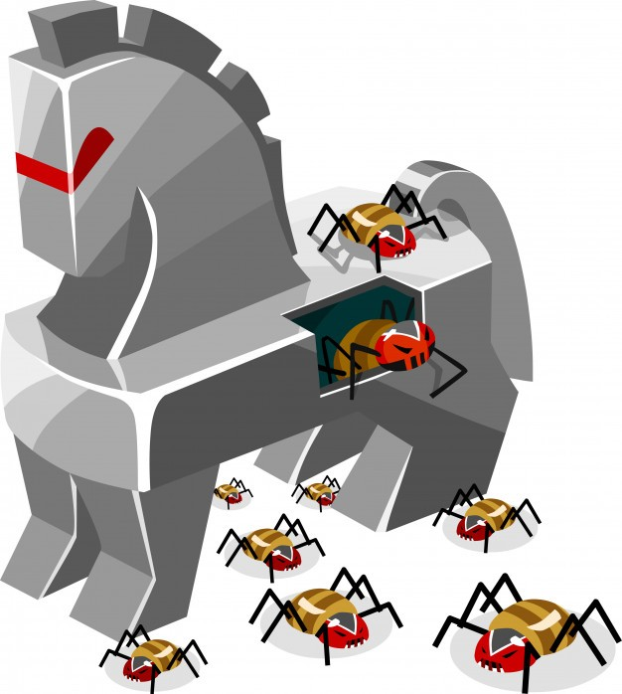
Los troyanos son un tipo de malware cuyo principal propósito es dar acceso remoto a un sistema.
Igual que el mítico caballo que usaron los griegos para introducirse en Troya sin levantar sospechas, estos programas tratan de pasar lo más desapercibidos que puedan, abriendo una puerta trasera para que un atacante remoto se introduzca en el ordenador.
Se denomina Troyano a un programa oculto dentro de otro, que ejecuta comandos furtivamente y que, por lo general, abre el acceso al ordenador y lo opera abriendo una puerta trasera.
Un Troyano puede crear una infracción de seguridad dentro de la red para que los usuarios externos puedan acceder a áreas protegidas de esa red. Pueden eliminar ficheros o destruir la información del disco duro. Además, son capaces de capturar y reenviar datos confidenciales a una dirección externa (como capturar todos los textos introducidos mediante el teclado o registrar las contraseñas introducidas por el usuario) o abrir puertos de comunicaciones, permitiendo que un posible intruso controle nuestro ordenador de forma remota.
Por ello, son muy utilizados por los ciberdelincuentes para robar datos bancarios.
Evolución informática de los troyanos
Los troyanos se concibieron como una herramienta para causar el mayor daño posible en el equipo infectado. Trataban de formatear el ordenador o eliminar archivos del sistema. Pero no tuvieron mucha repercusión ya que, en la época en la que los creadores de malware buscaban notoriedad, los troyanos no se propagaban por sí mismos. Un ejemplo de este tipo es el Autorooter.
En los últimos años, y gracias a la popularización de Internet, esta tendencia ha cambiado. Los ciberdelincuentes han visto en ellos la herramienta perfecta para robar datos bancarios, nombres de usuario y contraseñas, información personal, etc. Es decir, han dado pie a la creación de una nueva categoría de malware: los troyanos bancarios y el Spyware.
¿Cómo podemos protegernos de los troyanos?
- Evita la descarga de contenidos desde páginas desconocidas o de dudosa reputación.
- Vigila las descargas realizadas desde aplicaciones P2P.
- Mantén actualizado tu antivirus. Si no dispones de antivirus, instala cualquiera de los antivirus gratuítos y estarás protegido frente a estas amenazas.
- Haz un análisis gratuito de tu ordenador y comprueba si está libre de troyanos.

  - Phishing
Conocido como suplantación de identidad, consiste en el envío por parte de un delincuente de un correo electrónico a un usuario simulando ser una entidad legítima (red social, banco, institución pública, etc.) con el objetivo de robarle información privada.
Los correos de tipo phishing (proviene de la palabra inglesa "fishing" pesca) generalmente contienen algún enlace a una página falsa que suplanta la identidad de una empresa o servicio en la que, si introducimos nuestros datos, éstos pasarán directamente a manos del estafador.
Cuando hablamos de phishing casi siempre lo relacionamos con el correo electrónico, aunque, cada vez más, se están detectando casos de este fraude con el mismo objetivo, pero que redirigen a una página web falsa a través de otros medios como pueden ser los mensajes intercambiados a través de aplicaciones de mensajería instantánea, mensajes en redes sociales o SMS.
¿Qué características tienen en común los correos de phishing?
Los mensajes suplantadores utilizan todo tipo de argumentos ingeniosos relacionados con la seguridad de la entidad o el adelanto de algún trámite administrativo para justificar la necesidad de facilitar sus datos personales. Entre las excusas frecuentes nos encontramos con:
- Problemas de carácter técnico.
- Recientes detecciones de fraude y urgente incremento del nivel de seguridad.
- Nuevas recomendaciones de seguridad para prevención del fraude.
- Cambios en la política de seguridad de la entidad.
- Promoción de nuevos productos.
- Premios, regalos o ingresos económicos inesperados.
- Accesos o usos anómalos a tu cuenta.
- Inminente desactivación del servicio.
- Falsas ofertas de empleo.
Además, el correo fraudulento tratará de forzar al usuario a tomar una decisión de forma casi
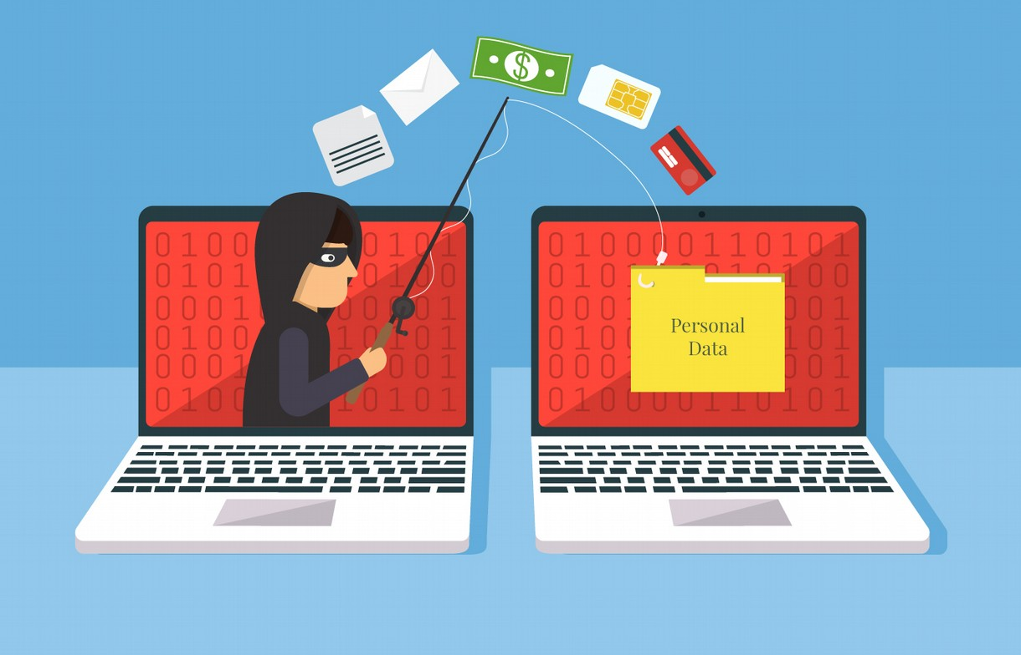
inmediata advirtiendo de consecuencias negativas como por ejemplo la denegación de acceso al
servicio correspondiente o el pago de una multa económica.
Aunque los timadores perfeccionan sus técnicas continuamente, los mensajes fraudulentos
generalmente se generan a través de herramientas automáticas por lo que suelen tener faltas
ortográficas y errores gramaticales.
¿Qué servicios son los más utilizados por los ciberdelincuentes para suplantar su identidad?
1.- Bancos y cajas
Excusas utilizadas para engañar al usuario: cambio en la normativa del banco, cierre incorrecto de la sesión del usuario, mejoras en las medidas de seguridad, detectada intrusión en sus sistemas de seguridad, bloqueo de la cuenta por motivos de seguridad, etc.
Objetivo: robar números de tarjetas de crédito, tarjetas de coordenadas, PIN secreto, etc.
2.- Pasarelas de pago online (PayPal, Mastercard, Visa, etc.) Excusas utilizadas para engañar al usuario: cambio en la normativa del servicio, cierre incorrecto de la sesión del usuario, mejoras en las medidas de seguridad, detectada intrusión en sus sistemas de seguridad, etc.

Objetivo: al igual que en el caso del phishing anterior, principalmente robar datos bancarios.

3.- Redes sociales (Facebook, Twitter, Tuenti, Instagram, Linkedin, etc.)
Excusas utilizadas para engañar al usuario: alguien te ha enviado un mensaje privado, se han detectado conexiones extrañas en la cuenta, por motivos de seguridad es necesario que se cambien las claves, etc.
Objetivo: robar cuentas de usuarios, obtener sus datos privados y suplantar su identidad.

4.- Páginas de compraventa y subastas (Amazon, eBay, etc)

Excusas utilizadas para engañar al usuario: problemas en la cuenta del usuario, detectados movimientos sospechosos, actualización de las condiciones del uso del servicio, etc.
Objetivo: robar cuentas de usuarios y estafar económicamente al usuario

5.- Juegos online
Excusas utilizadas para engañar al usuario: fallos de seguridad en la plataforma del juego, problemas en la cuenta del usuarios.
Objetivo: robar cuentas, datos privados, bancarios y suplantar la identidad de los usuarios.

6.- Soporte técnico y de ayuda (helpdesk) de empresas y servicios (Outlook, Apple, Gmail, etc.)
Excusas utilizadas para engañar al usuario: confirmación de la cuenta de usuario, eliminación de cuentas inactivas, detectada actividad sospechosa en la cuenta, se ha superado el límite
de capacidad de la cuenta, etc.
Objetivo: robar cuentas y datos privados de los usuarios.
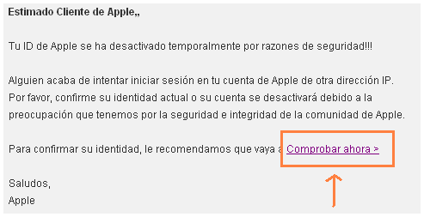

7.- Servicios de almacenamiento en la nube (One Drive, Google Drive, Dropbox, etc.)
Excusas utilizadas para engañar al usuario: Aviso de que alguien ha subido documentos a la nube para tí.
Objetivo: Conseguir cuentas de distintos servicios de usuarios, obtener información privada.
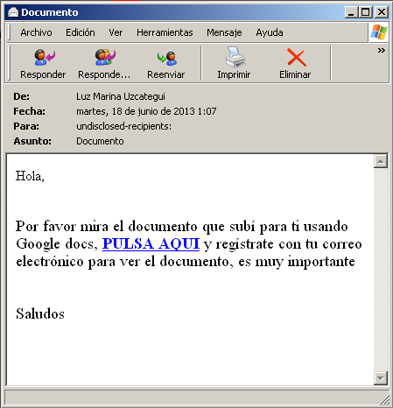

8.- Phishing a servicios o empresas públicas
Excusas utilizadas para engañar al usuario: información sobre una notificación, una multa,
Objetivo: infectar el ordenador, robar datos privados, bancarios y estafar económicamente al usuario.
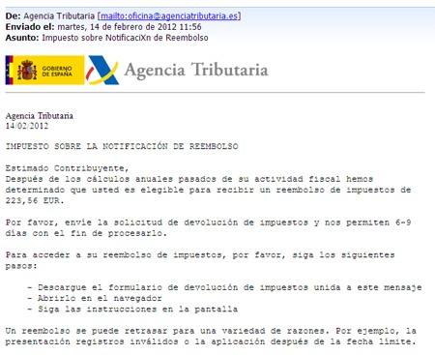

9.- Falsas ofertas de empleo
Excusas utilizadas para engañar al usuario: puestos de trabajo.
Objetivo: robar datos privados que pueden ser utilizados posteriormente con distintos fines fraudulentos.

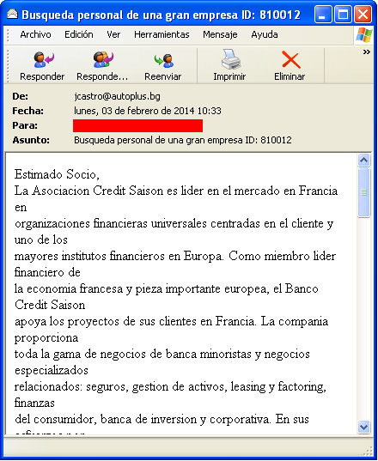
¿Cómo puedes protegerte del phishing?
- Usa los filtros antispam que facilitan los clientes de correo electrónico. También puedes ayudarte de herramientas específicas que bloquean el correo no deseado.
- Configura la opción antiphishing que incorporan los navegadores: Verifica la legitimidad del sitio web. Fíjate siempre en la URL para asegurarte que estás en la página web oficial en la que querías estar y no se trata de una que la está suplantando.

Has detectado un caso de phishing. ¿Qué debes hacer?
- No accedas a las peticiones de solicitud de información. En caso de duda, consulta directamente a la empresa o servicio a través de los mecanismos oficiales que facilitan en su página web oficial.
- No contestes en ningún caso a estos correos.
- Bajo ningún concepto sigas posibles enlaces que se puedan facilitar en el correo fraudulento ni descargues ficheros que traiga adjuntos.
- Elimínalo y, si lo deseas, alerta a tus contactos sobre este fraude.
- Algunos gestores de correo tienen la opción de informar directamente al propio gestor. Pero si quieres ir más allá puedes hacer llegar los correos sospechosos al Instituto Nacional de Ciberseguridad (INCIBE) https://www.incibe-cert.es/respuesta-incidentes . Tienes una guía en la Oficina de Seguridad del Internauta
  - Bluesnarfing

Que es el bluesnarfing.
La denominación para este tipo de ataque proviene de dos palabras: bluetooth y snarfing. Es decir, la parte "blue" se refiere a la especificación industrial para redes inalámbricas que usamos habitualmente, mientras que "snarf" hace referencia al copiado de datos de un dispositivo sin permiso.
or lo tanto, la propia palabra explica a la perfección qué es el bluesnarfing: un ataque mediante el cual un ciberdelincuente accede de manera fraudulenta a la información de un dispositivo (habitualmente a los smartphones) que tenga el bluetooth conectado y que tenga activado el descubrimiento para terceros.

Como se produce el bluesnarfing.
Lo primero que debemos tener presente es que se trata de un ataque común y complejo. Esto significa que, si somos víctimas de bluesnarfing, probablemente se encuentre detrás alguna red de hackers especializados en esta técnica. A esto hay que añadir que los atacantes han de estar cerca, dado que el bluetooth trabaja en un rango de distancias que no suele superar los 15 metros (aunque haya especificaciones que llegan hasta los 100 metros).
En cuanto al modus operandi, los delincuentes pueden atacar cualquier dispositivo conectado por bluetooth, es decir, no solo hay que pensar en teléfonos móviles, sino que también acceden a tabletas, ordenadores portátiles, relojes inteligentes, etc.
- En primer lugar, escanean las posibles vulnerabilidades con el objetivo de encontrar algún "punto débil" por el que "colarse".
- Una vez que han accedido sin que el usuario se haya percatado de ello, pueden hacerse con la información existente, es decir, con mensajes, contactos, vídeos, imágenes e incluso contraseñas que podrán utilizar para acceder a servicios online.
- Posteriormente, estos datos los suelen vender en el mercado negro (en la Dark Web) o los usan para extorsionar a la víctima (tal y como sucede con el phishing).
Protección frente al bluesnarfing.
Al igual que sucede con otros ciberataques, el usuario puede tomar algunas precauciones para evitar el bluesnarfing:
- Desconectar el bluetooth cuando no se utilice. No por obvia hay que dejar de apuntar esta medida. Si no está conectado, el dispositivo no podrá ser atacado.
- Mantener actualizado el software de seguridad.
- No aceptar solicitudes de dispositivos desconocidos. No permitas el emparejamiento de otro dispositivo sin tener la certeza de que pertenece a alguien conocido.
- Usar contraseñas seguras y cambiarlas de vez en cuando.

  - Botnet
Botnet (Bot: Robot; Net=red) o red zombi de ordenadores, es un software capaz de controlar muchos ordenadores de usuarios de forma remota para propagar virus, generar spam y cometer otros tipos de delitos y fraudes en la Red.
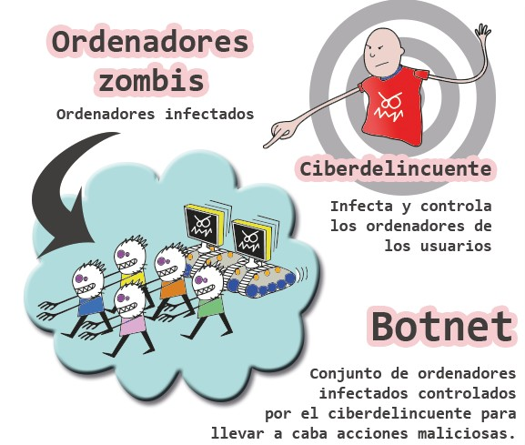
¿Últimamente has notado que tu ordenador va más lento de lo normal, el ventilador hace mucho ruido aún cuando no lo estás utilizando y algunas aplicaciones han dejado de funcionar correctamente? Estos síntomas podrían ser debidos a que tu ordenador se ha convertido en un pc “zombi”. ¿Eso qué significa? Que hay alguien, aparte de ti, que está controlando tu ordenador sin que seas consciente de ello.
Pero, ¿cómo tu ordenador se ha convertido en un zombi? Se ha infectado con un tipo de virus capaz de controlar tu ordenador de forma remota. Esto quiere decir que alguien, sin estar físicamente delante de tu ordenador, y con los conocimientos técnicos suficientes, puede manejarlo a su antojo.
Pero eso no es todo, si tu ordenador es un zombi, estará formando parte de una red zombi de ordenadores, más conocido por el término anglosajón botnet, que no es más que un gran número de ordenadores zombi, infectados con el mismo tipo de virus, que están controlados por una misma persona u organización criminal.

- BIBLIOGRAFÍA

- http://www.osi.es/es/te-ayudamos/actua-ante-el-fraude
- https://es.wikipedia.org/wiki/Bulo
- https://web.archive.org/web/20070105150134/http://www.rompecadenas.com.ar/hoaxes.htm
- https://www.pandasecurity.com/es/security-info/
- https://www.csirtcv.gva.es/
- https://www.fundeu.es/recomendacion/hacker-y-cracker-diferencias-de-significado/
- https://www.osi.es/
- https://www.incibe.es/
- https://www.incibe-cert.es/
- https://www.openbank.es/open-news/bluesnarfing/

